Промежуточная аттестация по окружающему миру
за полугодие 1 класс 2017 уч. год.
Ф.И._______________________________
- Отметь, с помощью какого органа чувства человек определяет, что предмет мягкий?
А) уши
Б) нос
В) кожа
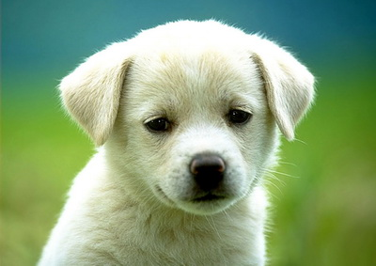
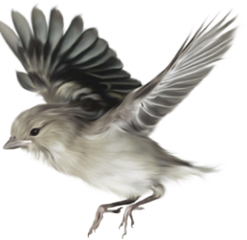
2. Отметь рисунки, на которых изображены предметы-изделия человека?
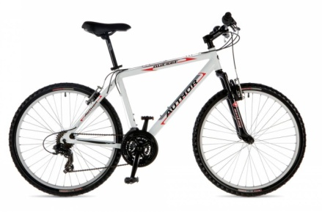

3.Отметь, какое животное является диким?
А) собака
Б) рысь
В) лошадь
4. Соедини стрелками животных одной группы?
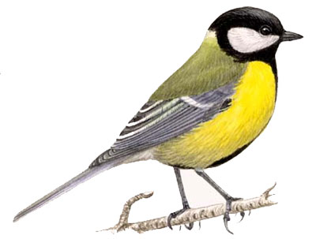
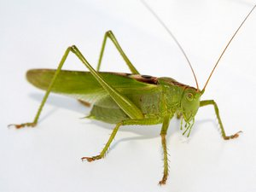

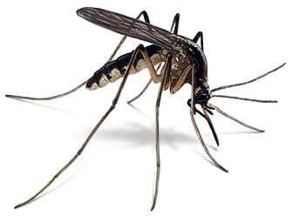
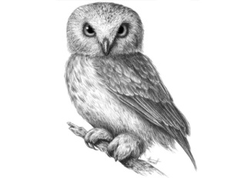

5. Отметь, на месте какой части у растения появляется плод?
А) стебель
Б) лист
В) цветок
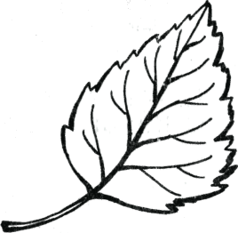
- Определи, с какого дерева этот лист?
А) клён
Б) берёза
В) рябина

- Отметь птицу, которая осенью улетает на юг?
А) воробей
Б) ласточка
В) синица
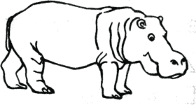
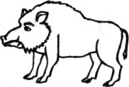
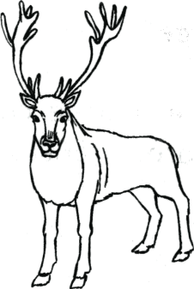
- Какое животное не водится у нас в стране? Напиши его название.

А) Б) В)
__________________________
- В каждой группе объектов зачеркни «лишнее слово» Напиши название группы.
А) лиса, кошка, рысь, лев _____________________________
Б) песок, книга, солнце, земля_______________________________
В) стрекоза, муравей, бабочка, паук __________________________
10. Соедини линией слова, написанные в левом столбике, с понятием правого столбика.
Деревья
одуванчик
клён
тюльпан
Кустарники
ель
берёза
Травянистые растения
малина

- Отметь месяцы, которые относятся к зимним?
А) март, апрель, май
Б) июнь, июль, август
В) декабрь, январь, февраль

12. Подчеркни синим карандашом названия зимующих птиц:
ласточка снегирь скворец дятел кукушка синица воробей
- Какие животные впадают в спячку? Обведи их

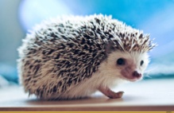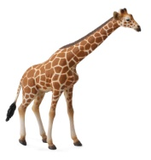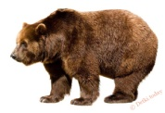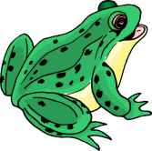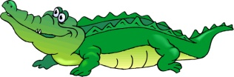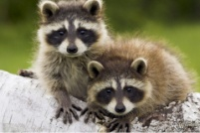

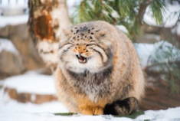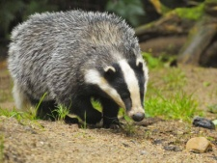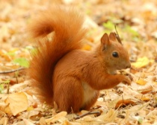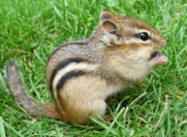

- Почему птицы улетают на юг?
А) Становится холодно;
Б) Не хватает пищи;
В) Летят в гости;
15. Где чья норка? Соедини стрелками животное с его местом обитания.

